**Eventos**

FOTO 1

**Nome do Evento: Tomada de posse da Associação de Pais e Encarregados de Educação**

**Local:** Polivalente da Escola Secundária Viriato

**Data:** 14 de outubro de 2019

FOTO 2

**Nome do Evento: 34º aniversário da Escola Secundária Viriato**

**Local:** Gimnodesportivo da Escola Secundária Viriato

**Data:** 25 de outubro de 2019

FOTO 3

**Nome do Evento: Campanha de Natal**

**Local:** Escola Secundária Viriato

**Data:** Ao longo dos meses de novembro e dezembro

FOTO 4

**Nome do evento: Coaching parental sobre o tema: «Um novo olhar para educar e criar crianças mais autênticas e felizes»**

**Local:** Biblioteca Escolar da Escola Secundária Viriato

**Data:** 5 de dezembro de 2019

FOTO 5

**Nome do evento: Projeto Ecoescolas/Recolha de lixo no recinto exterior escolar**

**Local:** Escola Secundária Viriato

**Data:** 11 de dezembro de 2019

FOTO 6

**Nome do evento: Palestra «Educar em tempo de competição»**

**Local:** Biblioteca Escolar da Escola Secundária Viriato

**Data:** 16 de janeiro de 2020

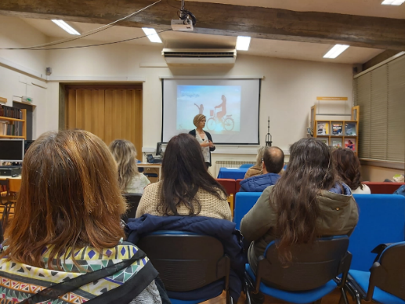

FOTO 7

**Nome do evento: Sessão de esclarecimento sobre a plataforma GIAE**

**Local:** Polivalente da Escola Secundária Viriato

**Data:** 6 de fevereiro de 2020

FOTO 8

**Nome do evento: Homenagem à professora Lúcia Vasconcelos, Viriato com talento 2020**

**Local:** Parque Aquilino Ribeiro

**Data:** 13 de junho de 2020